# Qstar 二次打包工具使用说明

V1.0 2020709

### 运行环境

本工具支持windows和linux系统的运行。具体要求：

* Windows系统：本工具不支持XP，需要在XP以上系统环境下运行。无须额外安装，所需工具已打包在tool文件夹中。

* Linux系统：需要确保系统能正常使用python3.x和java8.0。

### 使用方法

1. 把需要二次打包的基础包zip文件放在工具的根目录下，然后改名为rom.zip，如下图

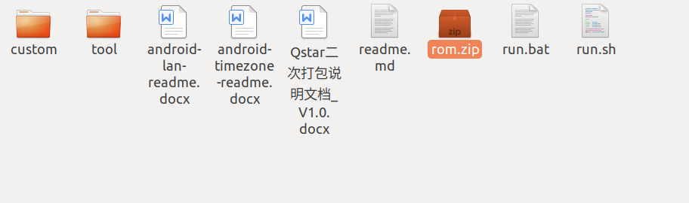

1. 修改静态开机logo。logo 格式要求为 24位 bmp 格式，以及（1280*720）的分辨率，格式可参考custom/bootlogo.bmp文件。如需修改，替换custom/bootlogo.bmp文件。如需要用基础包原来的静态logo，请删掉custom/bootlogo.bmp文件。

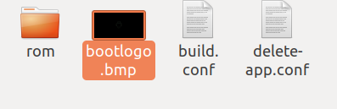

3. 修改固件默认配置。在打开custom/build.conf文件，根据需要修改相应的配置信息。如需要更改版本信息（software version）时，打开文件后查找`ro.fw.pck.version`，修改对应的值，修改后格式如：`ro.fw.pck.version=7.0.8.2`，注意版本要需要由4组数字构成。

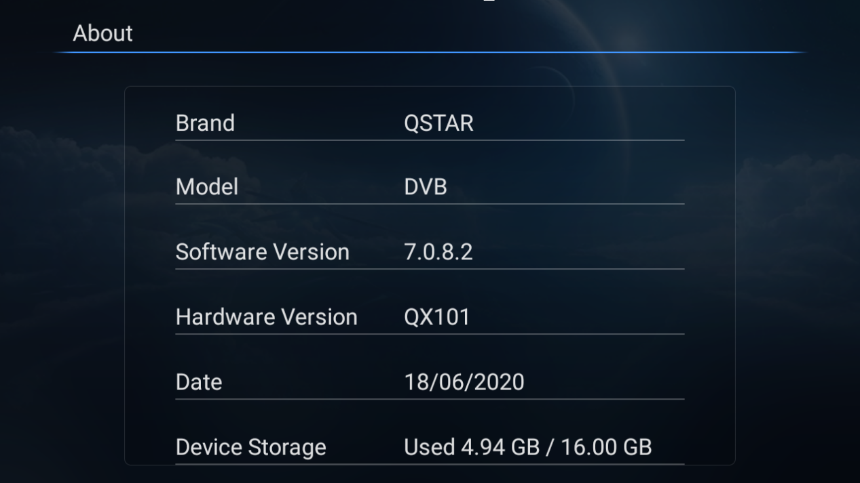

常用的配置信息如下，可通过#进行注释，注释后使用基础包的默认值

版本号 software version

ro.fw.pck.version=7.0.8.2

机型信息Model

ro.product.model=DVB

品牌信息 Brand

ro.product.manufacturer=QSTAR

设置中符合显示高级设置入口，高级设置会跳转到android原生设置

platform.has_advance_set=true

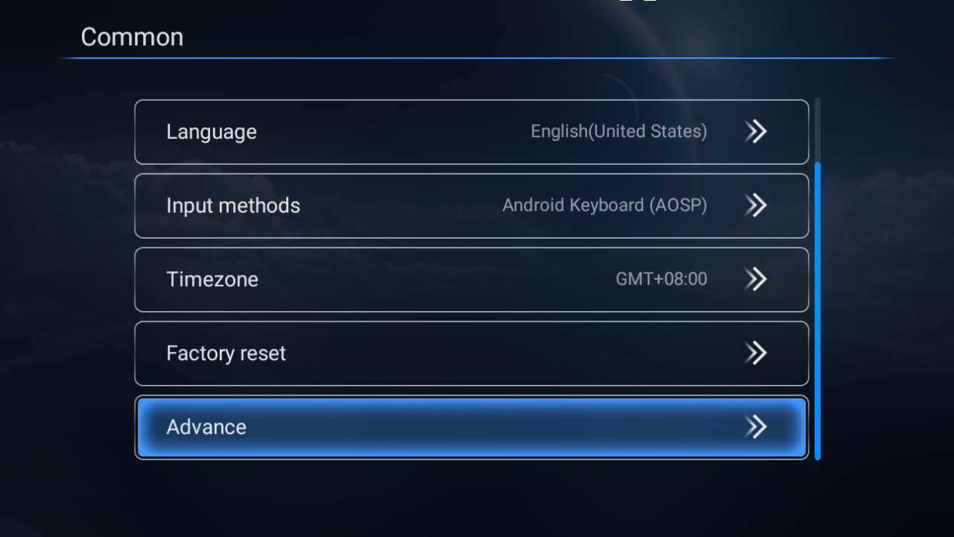

恢复出厂设置后的默认语言

ro.product.locale=zh-TW

ro.product.locale.language=zh

persist.sys.language=zh

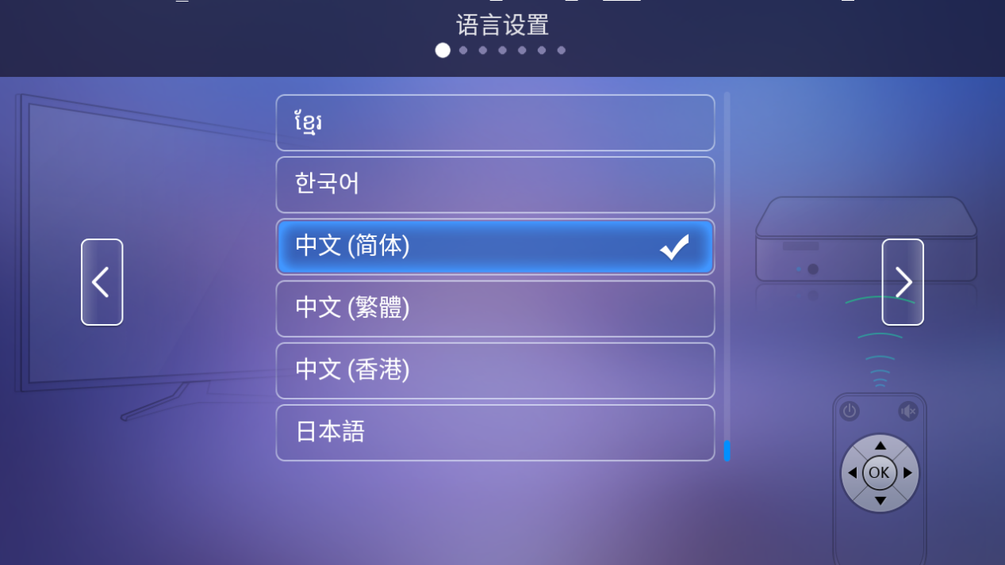

不同语言的参数可以参考android-lan-readme.docx文件

恢复出厂设置后的默认语言

ro.product.region=TW

persist.sys.country=TW

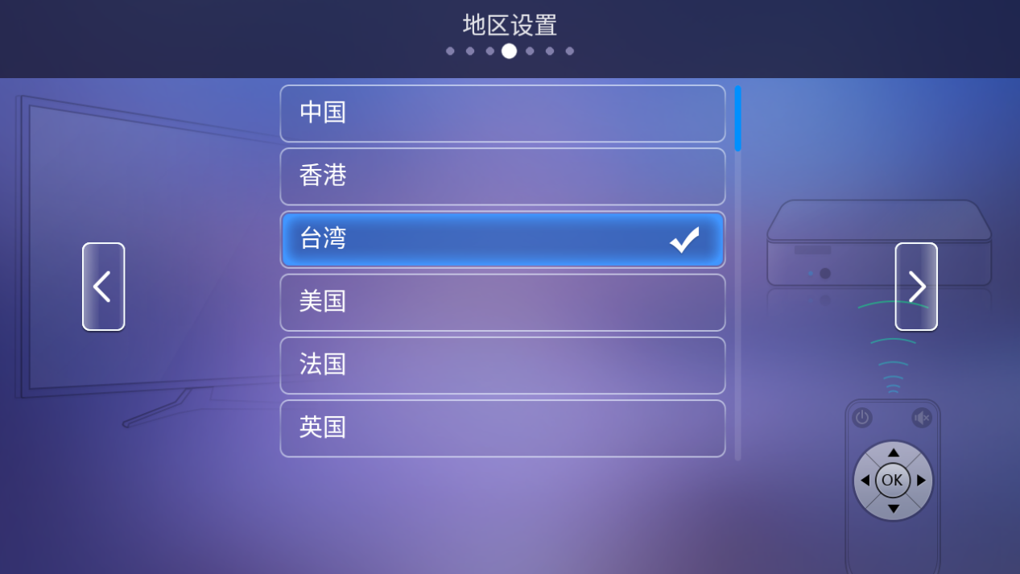

不同地区的参数可以参考android-lan-readme.docx文件

恢复出厂设置后的默认时区

persist.sys.timezone=Asia/Taipei

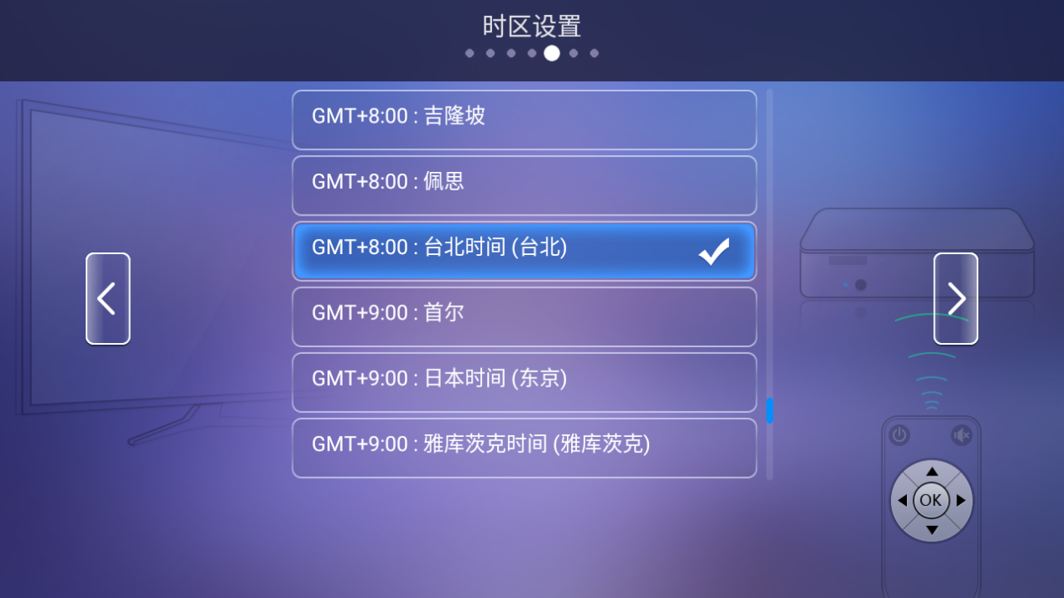

不同时区的参数可以参考android-timezone-readme.docx文件

恢复出厂设置后的默认重现率

pre.displayration=95

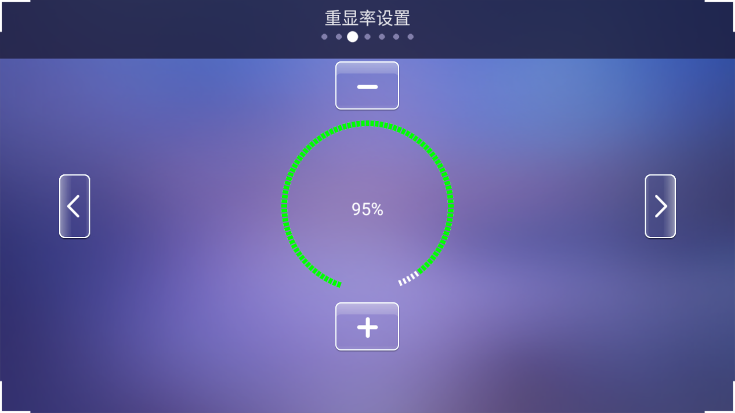

4. 删除已预制的APP。在打开custom文件夹下的delete-app.conf文件，根据需要填写将被删除的apk名称，所输入的apk名称大小写均可，且不需要输入.apk后缀。

配置参考如下，可通过#进行注释，如需要删除，则把该行#取消：

#Chrome

#FZCAPlugin

#Netflix

#QuickPic

#rkmusic_s

#youtube

#Xbmc

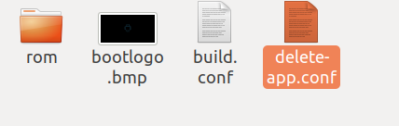

1. 新增预装APP，可在custom/rom/system/preinstall-private/目录下，放在apk即可。工具默认放置了AptoideTV.apk，不需要的话删掉则可。
2. 更换开机动画，开机动画由多张静态png图片组成，详细可参考网络上的Android开机动画制作教程，制作完后替换custom/rom/system/media/bootanimation.zip文件，使用基础包的动画则删除custom/rom/system/media/bootanimation.zip文件。
3. 配置对应的dvb制式，确认硬件所支持的dvb制式，如果支持多种而软件只需要显示某一种的话，修改 custom/dtv.conf文件内的combo_standard="DVB-T2"字符，“DVB-T2”软件只显示DVBT2，“DVB-S2”软件只显示DVBS2，“ISDB”软件只显示ISDBT，“DVB-C”软件只显示DVBC。只有硬件同时支持多种制式才需要配置。如果配置硬件不支持修改的制式，软件是不会显示出来的。

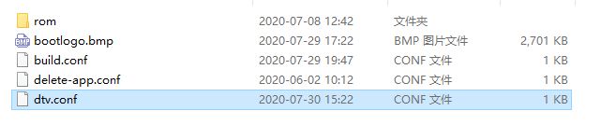

1. 更换签名，签名文件放在tool/keys/目录下的releasekey.pk8和releasekey.x509.pem。Qstar的H3公版软件签名文件存放在tool/keys/Qstar_H3目录下，Qstar的H6公版软件签名文件放在tool/keys/Qstar_H6目录下, 单独维护机型的客户签名请联系Qstar人员获取。使用时把正确的签名文件替换到tool/keys/目录下的releasekey.pk8和releasekey.x509.pem。签名文件错误会导致升级时校验升级包错误，请使用正确的签名文件。

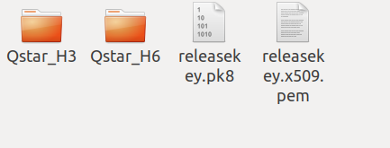

1. 完成以上可选操作后，Windows环境点击run.bat文件，Linux环境点击run.sh文件。点击后工具将开始运行，打包完成后，将输出在out文件夹下，名称为update.zip。update.zip文件可以拷贝到U盘内，把U盘插入设备，在设备设置中选择系统升级-》本地升级-》选择文件-》选择U盘内的update.zip文件升级。

